**✏️  Actividad 1**

Solicita al usuario ingresar el valor del radio de una circunferencia y luego calcula y muestra por pantalla el área y perímetro. Para calcular estos valores, puedes usar las siguientes fórmulas:

* Area = PI * radio2
* Perimetro = 2 * PI * radio

Recuerda que en matemáticas, π (PI) representa el número aproximado de 3.14

Recuerda que al realizar cálculos, tienes la opción de almacenar el resultado en una variable para su uso posterior, o bien ejecutar la operación directamente en una instrucción de salida, como por ejemplo, al escribir el resultado.

Veamos un ejemplo:

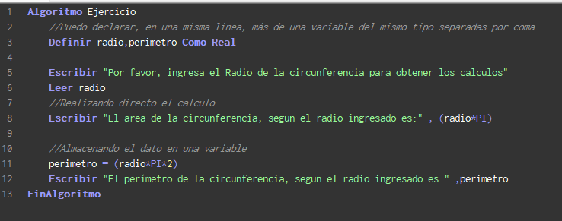

💡 En esta actividad, utilizas **expresiones en el lenguaje de programación**. Una expresión es una combinación de operadores, variables, constantes, paréntesis, etc., diseñada para producir un resultado lógico o matemático.

**✏️  Actividad 2**

Escribe un programa que calcule el precio promedio de un producto. El precio promedio se debe calcular a partir del precio del mismo producto en tres establecimientos distintos.

Nota: Asegúrate de solicitar al usuario que ingrese tres valores del producto, los cuales serán almacenados en tres variables previamente definidas. Posteriormente, podrás llevar a cabo la operación correspondiente.

Recuerda nombrar y guardar tu algoritmo.

**✏️  Actividad 3**

A partir de una conocida cantidad de metros que el usuario ingresa a través del teclado se debe obtener su equivalente en centímetros, en milímetros y en pulgadas.

Equivalencias:

* 1 metro equivale a 100 centímetros.
* 1 metro equivale a 1000 milímetros.
* 1 pulgada equivale a 2.54 centímetros.

Recuerda nombrar y guardar tu algoritmo.

**✏️  Actividad 4**

Escribe un programa que calcule cuántos litros de combustible consumió un automóvil. El usuario ingresará una cantidad de litros de combustible cargados en la estación y una cantidad de kilómetros recorridos, después, el programa calculará el consumo (km/lt) y se lo mostrará al usuario. Recuerda nombrar y guardar tu algoritmo.

💡 Recuerda que mantener tu código ordenado y comentado te permitirá mejorar su legibilidad, facilitar su comprensión y colaboración con otros programadores, y también te ayudará a resolver problemas y realizar actualizaciones en el futuro de manera más eficiente.

**✏️  Actividad 5**

Escribe un programa que permita al usuario ingresar el valor de dos variables numéricas de tipo entero. Posteriormente, el programa debe intercambiar los valores de ambas variables y mostrar el resultado final por pantalla.

Por ejemplo, si el usuario ingresa los valores num1 = 9 y num2 = 3, la salida a del programa deberá mostrar: num1 = 3 y num2 = 9.

Ayuda: Para intercambiar los valores de dos variables se debe utilizar una variable auxiliar.